1 - Connaissances (13 points)
1.1 Les molécules peuvent être séparées en utilisant les techniques de chromatographies.
1.1.1 (2 points) Quel est le principe général d’une chromatographie ?
1.1.2 (1 point) Quelle sera le critère utilisé pour la séparation lors d’une chromatographie par gel filtration ?
1.1.3 (1 point) Quel sera le critère utilisé pour la séparation lors d’une chromatographie par échange d’ions ?

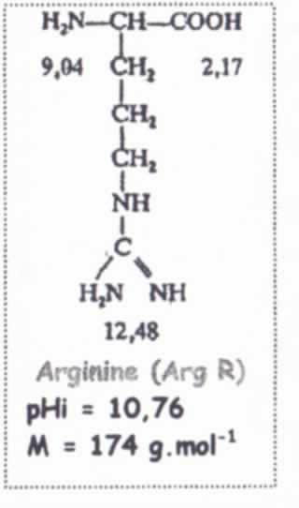
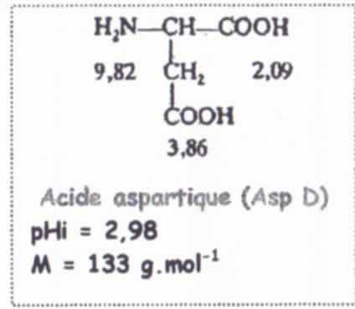
1.2 On utilise une chromatographie échange d’ion afin de permettre la séparation entre deux acides aminés : l’arginine et l’acide aspartique. (Les formules sont données ci-dessous) la 1ere phase mobile aura un pH de 7,2 alors que la 2eme phase mobile aura un pH de 12

1.2.1 (2 points) Pour chaque acide aminé écrire les formes pour un pH de 7.2 et pour un pH de 12.
1.2.2 (1 point) Quelle devra être le type de charge portée par la résine afin de retenir un acide aminé pour un pH de 7.2 et le libérer pour un pH de 12 ?

1.3 Une électrophorèse effectuée sur du sérum humain a été effectué pour deux sujets. On obtient les résultats suivants :
Protéinogramme : | Valeurs physiologiques | Zone de pHi
Protéines totales | 55,0 à 80,0 g.dm⁻³
Albumine | 35 à 55 g.dm⁻³ | 4,5
α1 globulines | 2 à 4 g.dm⁻³ | 4,8
α2 globulines | 5 à 9 g.dm⁻³ | 5,0
β globulines | 6 à 11 g.dm⁻³ | 5,3 à 5,9
γ globulines | 7 à 17 g.dm⁻³ | 6,3 à 7,3

1.3.1 (1.5 points) Le tampon utilisé a un pH de 8.4 à partir des informations du tableau et des profils identifier chaque groupe de protéine pour le protéinogramme A.
1.3.2 (1,5 points) Comparer les deux protéinogrammes et indiquer quelles sont les points communs et les différences.
1.3.3 Des analyses sont aussi réalisées au laboratoire de microbiologie à partir du sang des patients A et B, on obtient les résultats suivants :

 | Milieu TS | Milieu Chapman | Milieu Drigalski
Sujet A | - | - | -
Sujet B | + | + | -

La composition des milieux utilisés est notée ci-dessous :
Milieu TS : peptones 20 g/L-chlorure de sodium 5g/L

Milieu Chapman : peptones 10g/L – extrait de viande 1g/L- chlorure de sodium 75g/L- mannitol 10g/L rouge de phénol 0.025g/L.

Milieu Drigalski : peptones 15g/L- extrait de levure 3g/L- extrait de viande 3g/L- lactose 15g/L- desoxycholate de sodium 1g/L- cristal violet 0.0005g/L- bleu de bromothymol 0.080g/L- thiosulfate de sodium1g/L

(2 points) Analyser les résultats obtenus pour les deux patients.

1.3.4 (1 point) Quelles hypothèses peut-on faire en prenant en compte à la fois les résultats du protéinogramme et des cultures microbiologiques pour le sujet B.

2 - Etude de documents
Des élèves cherchent réaliser un dosage des nitrites par spectrophotométrie produit au cours d’une croissance bactérienne. Utiliser les documents de l’annexe afin de répondre aux questions suivantes vous préciserez les références des documents utilisés pour répondre aux questions.

2.1 (1 point) Déterminer quel milieu sera choisi pour réaliser la croissance et à partir duquel pourront se faire les manipulations.
2.2 (1 point) Sur quelles propriétés se sont basés les élèves pour réaliser ce dosage ?
2.3 (0,5 point) Déterminer la souche bactérienne du souchier que les élèves ont-ils choisi pour faire la croissance ?
2.4 (0,5 points) Quelle sera la longueur d’onde choisie pour faire le dosage ?
2.5 (0,5 point) Quelle solution parmi celle proposées ci-dessous sera utilisée pour réaliser la gamme d’étalonnage ?

a) solution de nitrate de sodium à 1g/L
b) solution de nitrite de sodium à 1g/L
c) solution de nitrate de sodium à 10g/L
d) solution de nitrite de sodium à 10g/L

2.5 Les résultats suivants ont été obtenus par les élèves :

Tubes | 0 | G1 | G2 | G3 | G4 | Test temps 0 | Test temps 18h
Absorbance | 0 | 0.131 | 0.252 | 0.499 | 0.750 | 0 | 0.372
G1 : dilution au 1/8 - G2 : dilution au 1/4 - G3 : dilution au ½- G4 solution non diluée

2.5.1 (1 point) Comment est effectué le tube 0 et comment se nomme ce test ?
2.5.2 (1,5 points) Réaliser la courbe d’étalonnage, déterminer quelle partie de courbe sera utilisable pour le dosage.
2.5.3 (1 point) Déterminer graphiquement la valeur de la concentration pour le test effectué temps de 18h – Calculer le pourcentage de nitrate transformé.

Document 1 : Composition de milieux

Mannitol mobilité nitrate | Bouillon nitraté | Bouillon nitrité
Hydrolysat tryptique de caséine 10 g  Mannitol 7,5 g  Rouge de phénol 0.4 mg  Nitrate de potassium 1 g  Agar 3.5 g  Eau 1L | Infusion cœur cervelle 25 g  Nitrate de sodium 10 g  Eau 1L | Infusion cœur cervelle 25 g  Nitrite de sodium 10 g  Eau 1L

Document 2 : Equation simplifiée de réduction des nitrates et nitrites
NO₃⁻ + 2 H⁺ NO₂⁻ + H₂O (Les nitrites formés peuvent ensuite être transformés en N2 ) Nitrate réductase bacterienne
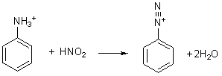
Réaction avec le réactif de diazotation
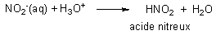
violet
incolore

Document 3 : Souches du souchier
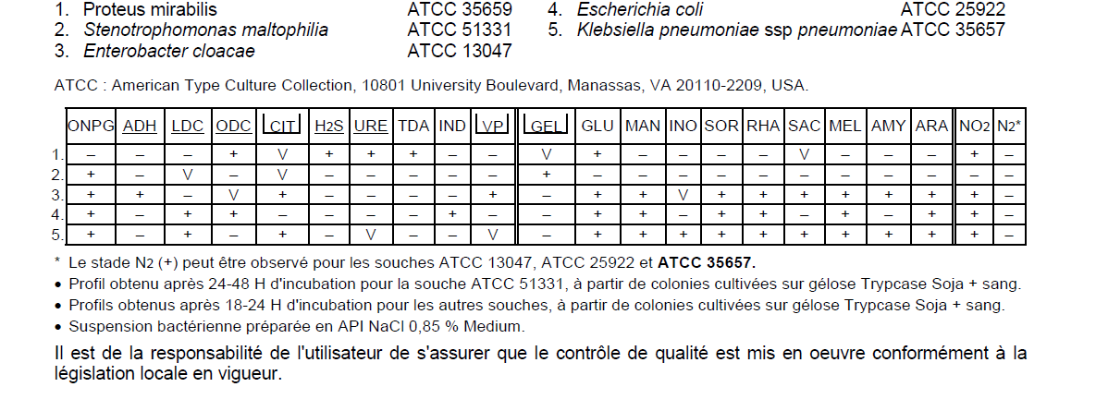

Document 5 Spectres du rouge de phénol

Document 4
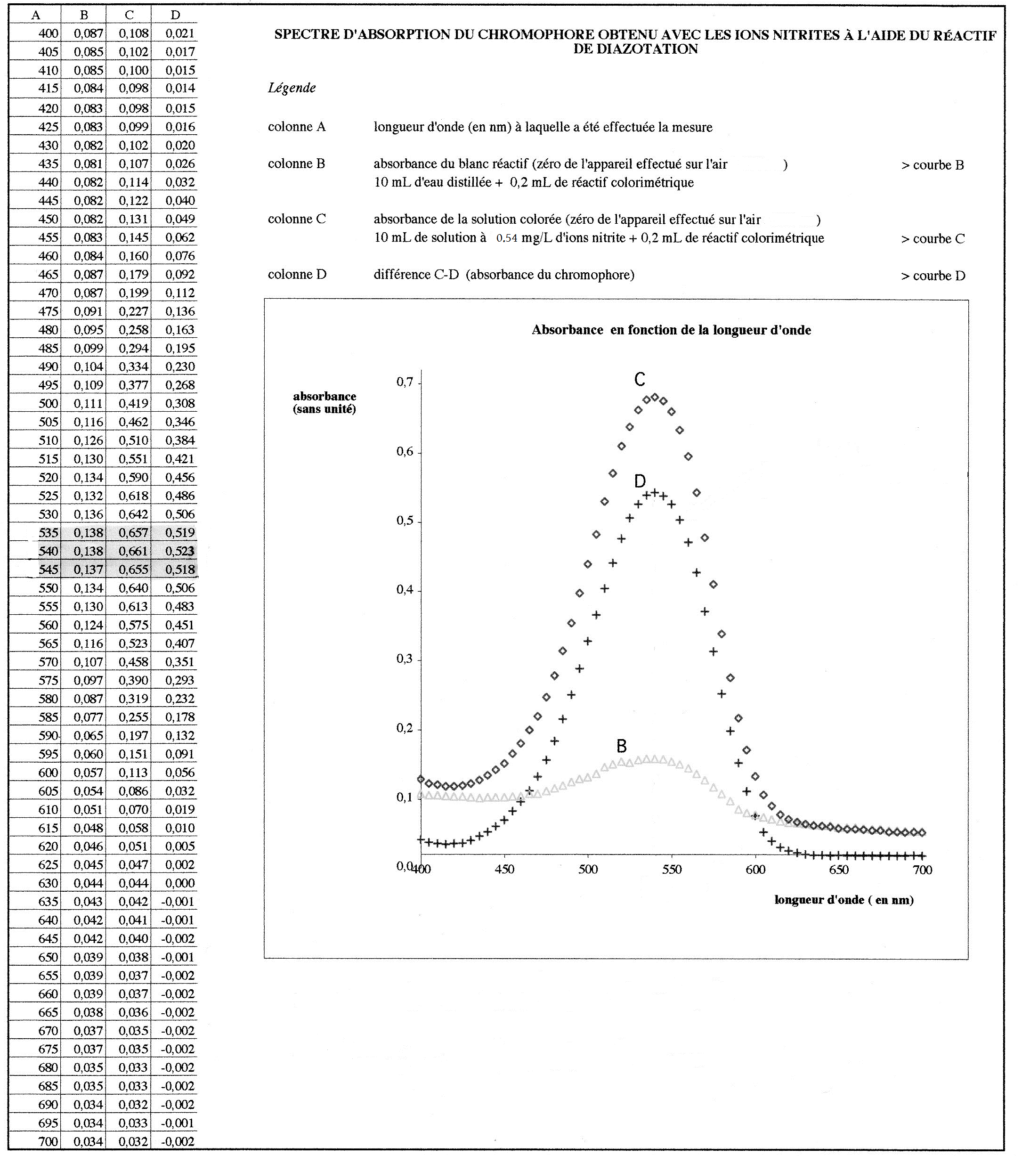

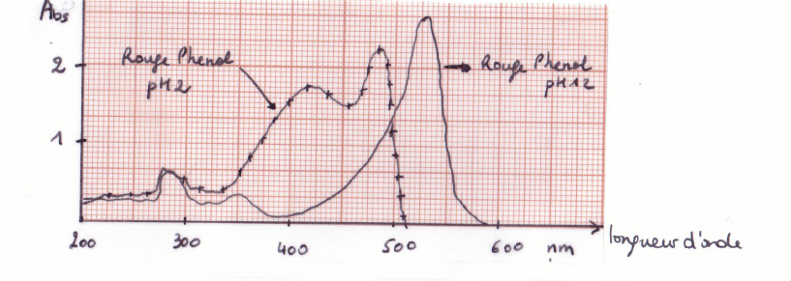

Document 5
Spectres du rouge
de phénol

Eléments de corrigé
    - Séparation des molécules en fonction de leur migration dans un champ électrique
    - Un support électriquement neutre, des électrodes anode et cathode reliées à un générateur, du tampon de pH déterminé.
1.2.2 schématisation des ionisations en fonction des pKa
1.2.3 pour un tampon pH 7.2 asp -, arg +
Pour un tampon PH 12.5 asp –, arg –
Pour un tampon pH 2 asp + et arg +
Seul le tampon pH 7.2 est utilisable
1.3.1.1 apolaire : lactose/saccharose/glucose/fructose
1.3.1.2 dans le jus de fruit il y a du fructose et des traces de saccharose.
1.3.2.1 dans le dépôt 1 il y a deux tâches alors il y a deux acides aminés, l’hydrolyse est donc une réaction chimique permettant la dénaturation de liaison covalente (ici liaison peptidique) entre deux monomères.
1.3.2.2 pour le jus de fruit il n’y a pas de tâche donc pas d’acides aminés.
1.3.3 la 1ere chromatographie a montré la présence de deux sucres naturellement le sucre des fruits est le fructose, il devrait être seul le saccharose provient de la betterave il a donc été ajouté. Il n’y a pas d’acides aminés donc il n’y a pas eu ajout d’aspartame. Seule la mention sans édulcorant est validée l’autre est fausse car il a été ajouté du saccharose.
2.1 la couleur de HL modifié est avant culture bleu car le pH est de 7 et le BBT est bleu, après culture les bactéries ayant produit de l’acide lactique le BBT prend sa teinte acide jaune.
2.2 Les élèves supposent que plus le glucose est consommé et plus il y a d’acide produit et plus l’intensité jaune du BBT est grande.
2.3 450 nm
2.4 solution de BBT à pH 4 car la forme acide est de 100%
2.5.1 graphique avec titre, identif des axes, on obtient une droite
2.5.2 c test = c tube de gamme =30 mg/L
On a donc ici 100% de BBT sous la forme acide or on ne peut donner la valeur du pH en utilisant le doc 4 car il n’y a plus de proportionnalité entre la quantité de forme acide et le pH.
2.5.3 Cette méthode utilisée ne peut être utilisée en quantitatif mais uniquement en qualitatif.

